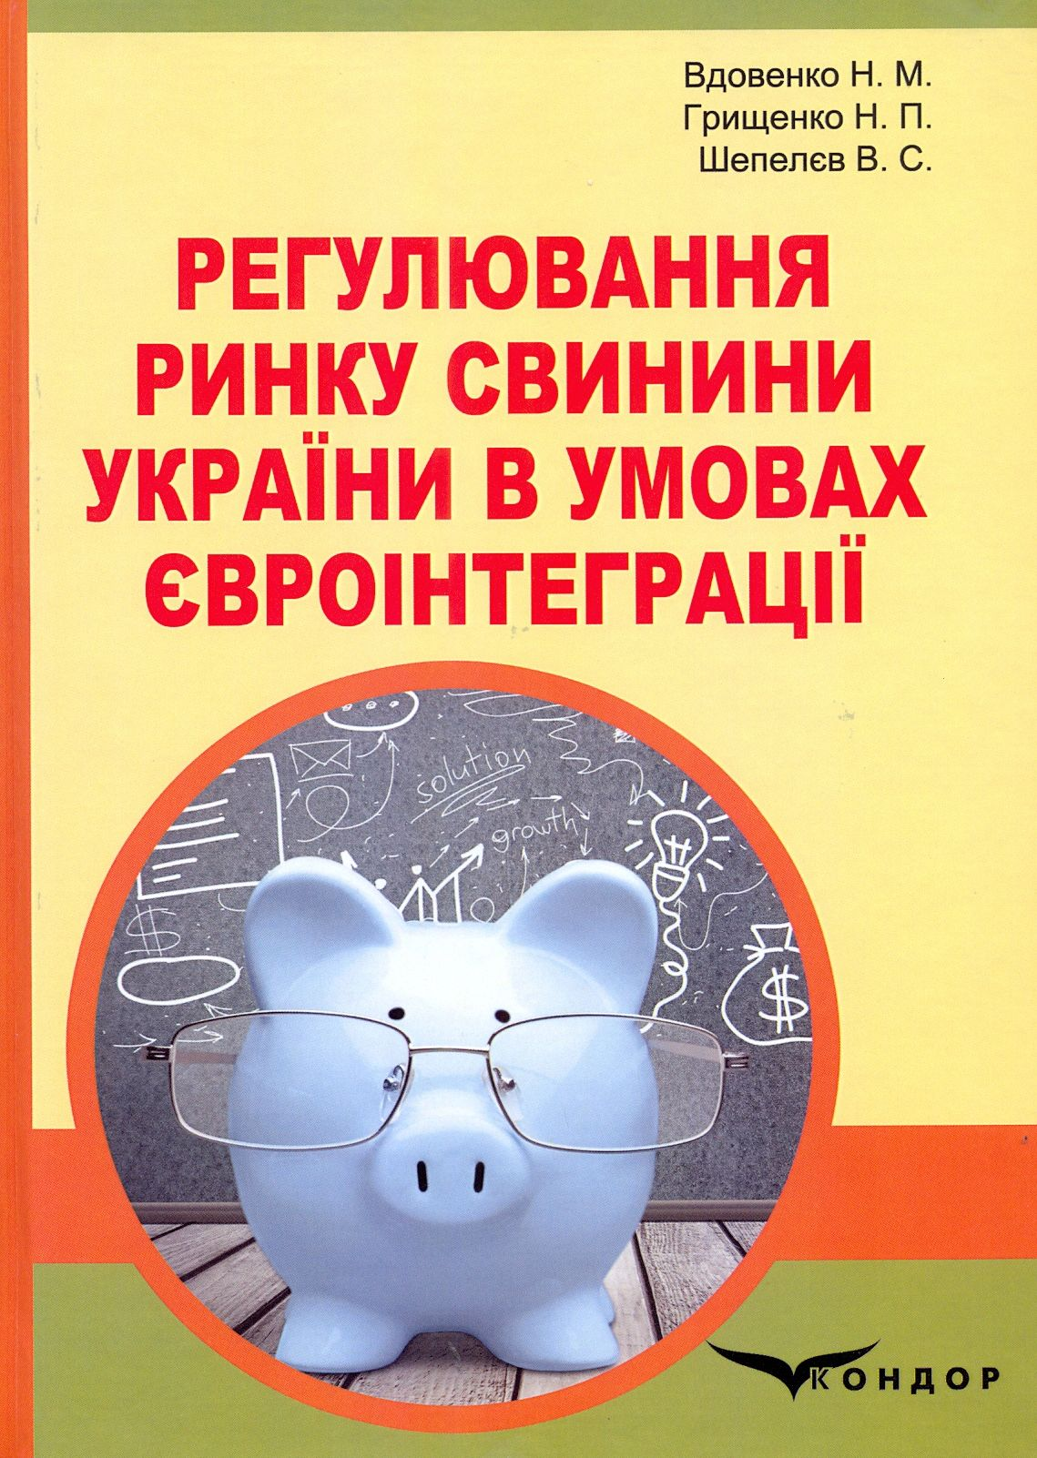

УДК 338.433:673.564(477)

В 25 Вдовенко Н. М., Грищенко Н. П., Шепелєв В. С. Регулювання ринку свинини України в умовах євроінтеграції: монографія / Вдовенко Н. М., Грищенко Н. П., Шепелєв В. С. – К.: Видавничий дім «Кондор», 2017. – 372 с.
У монографії викладено вирішення важливого наукового завдання, яке полягає в обґрунтуванні теоретико-методичних засад та практичних рекомендацій щодо вдосконалення регулювання ринку свинини в України, що сприятиме підвищенню рівня розвитку цієї галузі та зростанню її експортного потенціалу. Зроблено спробу вирішити питання поєднання заходів державного втручання у розвиток галузі свинарства та ліберальних підходів щодо функціонування ринку свинини. Розкрито системний підхід у пізнанні технологічних прийомів відгодівлі молодняку свиней. Обґрунтовано прикладні рішення підвищення продуктивності відгодівельного молодняку свиней за різних умов утримання.
Розраховано на науковців, викладачів, аспірантів, магістрів, керівників господарств, фахівців зайнятих у аграрному секторі економіки.

